Олімпійський урок

Мета: - познайомити учнів із загальними відомостями, пов’язаними з міфами та легендами про започаткування Олімпійських ігор;
- повторити відоме про олімпійську символіку;
- виховувати силу духу, віру у свої можливості,толерантність.

Хід уроку.
Та ким поставлений рекорд, кому б не сяяли медалі,
Хто б не стояв на п’єдесталі, – перемагаєш ти, о Спорт!
П’єр де Кубертен
- Організаційна частина.
- Оголошення теми й мети уроку.
Вчитель. Кожний з вас причетний до спорту. Це і уроки фізкультури, й ранкова зарядка, і захоплення футболом, волейболом, гімнастикою. А тому, мені здається, вам буде цікаво докладніше дізнатися про найбільшу спортивну подію в світі – Олімпійські ігри.
- Актуалізація опорних знань. (Метод «вільний мікрофон»)
- Що вам відомо про Олімпійські ігри?
- Основна частина.
План.
А) Загальні відомості про міфи та легенди, щодо започаткування Олімпійських ігор, значущість спорту як посла миру.
Б) П’єр де Кубертен – французький громадський діяч, завдяки якому відродився Олімпійський рух .
В) Ознайомлення з олімпійською символікою:

- Олімпійський прапор;
- Олімпійські кільця;
- Олімпійське гасло;
- Олімпійський вогонь;
- Олімпійська присяга.

Г) Сьогодення Олімпійських ігор.

Загальні відомості про міфи та легенди, щодо започаткування Олімпійських ігор, значущість спорту як посла миру

Вчитель. Боги і богині Давньої Греції жили на вершині гори Олімп. Двадцять богів на чолі із Зевсом зовнішньо були схожі на людей, але були, на відміну від них, безсмертними. Зевс був верховним божеством, володарем неба, грому та блискавок. Головний храм Зевса знаходився в містечку Олімпія. Саме тут проводилися Олімпійські ігри, які були присвячені Зевсу.

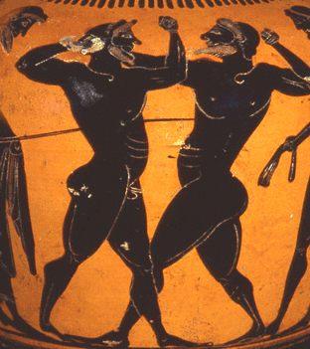
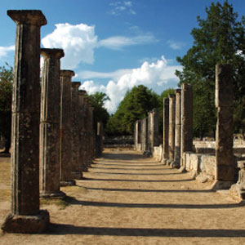

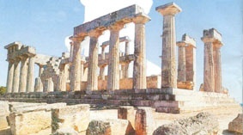
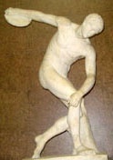

Перші Олімпійські ігри, засвідчені істориками, відбулися у 476 році до н. е. Того літа у невеличкому містечку Олімпія, що в Греції, відбувалося свято, метою якого було прославити найшанованішого із грецьких богів – Зевса. Організатори святкування доповнили звичайну програму спортивними змаганнями – забіг юнаків на коротку дистанцію. Переміг тоді бігун Кореб. Його ім’я, таким чином, відкриває список чемпіонів усіх віків і народів. У перших спортивних змаганнях була цікава особливість. Увесь їх зміст зводився до визначення чемпіона. Другі, треті і наступні місця нікого не цікавили. Існував лише вінок із гілочок оливи для переможця. Чемпіон мав право поставити в Олімпії статую. Шана, яку віддавали олімпійському переможцю, дорівнювалась римському тріумфу – урочистому виїзду полководця. Участь в Олімпіаді була привілеєм кожного вільного грека.

Ігри проводилися в Олімпії кожні чотири роки і збирали велику кількість спортсменів і глядачів давньогрецької цивілізації. Представникам інших держав, зокрема римлянам, також дозволяли брати участь в олімпійських іграх. В основу проведення загальногрецьких змагань було покладено ідею перемоги, котру Гомер сформулював в «Ілліаді»: «Завжди бути кращим, відрізнятися від інших».

Останні Олімпійські ігри у Давній Греції відбулися в 393 році н. е. У 394 році н. е. імператор Феодосій І своїм указом заборонив їх проведення. У 426 році н. е. відповідно до указу Феодосія ІІ були зруйновані грецькі святині разом з Олімпією.

Під час підготовки та проведення ігор на всій території Стародавньої Греції припинялися війни й укладався священний мир — екехейрія. Олімпія оголошувалася священним місцем, переступати її кордон зі зброєю в руках забороняюся. Олімпійські ігри вважалися святом миру.

Сучасні Олімпійські ігри відновилися з ініціативи французького реформатора в галузі освіти П’єра Кубертена.

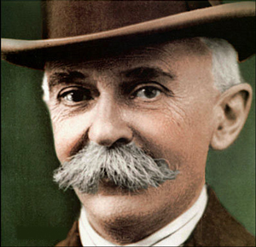
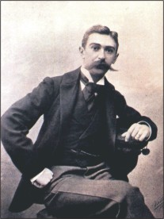

6 квітня 1896 року на мармуровому стадіоні Афін зібралося 80 тис. глядачів, щоб привітати 311 атлетів – учасників відкриття Ігор першої Олімпіади сучасності. Олімпійські ігри проводилися раз на чотири роки, зимові чергувалися з літніми через два роки.
Мета Олімпійського руху полягає в тому, щоб розвивати прекрасні якості, яких набувають у змаганнях на дружніх полях любительського спорту, та об’єднати молодь усього світу раз на чотири роки на величному спортивному святі, що сприяє міжнародній довірі і добрій волі.

Правовим документом Олімпійського руху, у якому зазначені основні принципи, правила й положення ігор називається Олімпійською Хартією.

Ознайомлення з олімпійською символікою

До Олімпійської символіки належать Олімпійський прапор, Олімпійське гасло, Олімпійська емблема, Олімпійський гімн, Олімпійський вогонь та Олімпійський смолоскип.
Олімпійський прапор

П’ять кольорових кілець – синє, чорне, червоне, жовте, зелене – на чисто білому полотнищі – це Олімпійський прапор. Він урочисто підіймається в Олімпійському місті на високій щоглі олімпійського стадіону, там, де майорять прапори всіх держав-учасниць Олімпійських ігор.

Олімпійський прапор білого кольору – коліру миру.
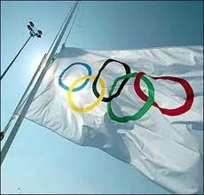

Олімпійське гасло
Спеціальним гаслом Олімпійських ігор є три слова: «Citius. Altius. Fortius». Ці три слова латинською означають – «Швидше, вище, сильніше». Олімпійське гасло закликає всіх учасників олімпійського руху до вдосконалення та гармонії відповідно до духу олімпізму.

Олімпійський вогонь
Олімпійським вогнем є вогонь, що запалюють в Олімпії під егідою МОК. Він проходить свій шлях до міста, в якому відбуваються Олімпійські ігри, за допомогою смолоскипової естафети та закінчує подорож у великій чаші олімпійського стадіону.
Олімпійська емблема
Олімпійська емблема чітко визначена в Олімпійській Хартії – правовому документі олімпійського руху. Основний її елемент – п’ять кілець, поєднаних з іншими елементами. Олімпійські кільця символізують ідеали й мету олімпійського руху. Вони мають синій, жовтий, чорний, зелений і червоний колір і переплітаються зліва направо. Кольори верхніх трьох кілець – синій, чорний і червоний. Нижче – жовте і зелене кільце. Вся фігура є правильною трапецією. Олімпійські кільця символізують толерантність і дружбу між усіма, хто бере участь у Олімпійських іграх з усіх п’яти континентів нашої планети.

П’ять кілець – це символ дружби спортсменів п’яти континентів: Європи - синє кільце, Африки – чорне, Америки – червоне, Азії – жовте, Австралії – зелене. Переплітаються кільця зліва напрво.
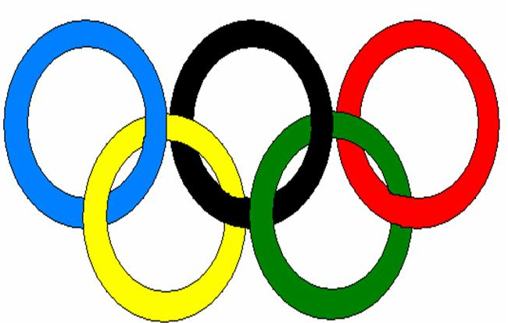

Олімпійський птах – голуб, як символ миру. Випускають на волю під час церемоній, як посланця миру до всіх народів світу.

Олімпійська присяга

«Від імені всіх учасників я обіцяю дотримуватися правил чесної гри в істинно спортивному дусі в ім’я слави спорту та честі наших команд» .

Сьогодення Олімпійських ігор
Національний олімпійський комітет України було створено у грудні 1990р. Україна вперше виступала незалежною командою в Атланті у 1996 році, посівши при цьому дев’яте місце в загальному неофіційному командному заліку. Виборола 23 нагороди — дев’ять золотих, дві срібних і 12 бронзових. У Сіднеї 2000 року наші атлети були XIII-ми, отримали 23 нагороди — три золотих, десять срібних та стільки ж бронзових. У Афінах посіли XII позицію, здобули 23 нагороди — дев’ять золотих, п’ять срібних і дев’ять бронзових.

24 серпня в Пекіні фінішували XXIX літні Олімпійські ігри. Українська збірна здобула 27 медалей — сім золотих, п’ять срібних і 15 бронзових. Вітчизняні атлети посіли XI місце в неофіційному командному заліку.

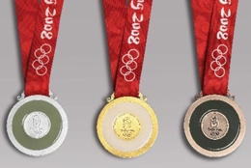
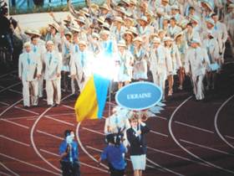

- Перевірка набутих знань.

Вікторина
- На вершині якої гори жили боги? (Олімп)
- Скільки було богів? (12)
- Чим нагороджували переможця? (Вінком з маслинового листя)
- Якого кольору Олімпійський прапор? (білого)
- Як звали самого головного бога Древньої Греції? (Зевс)
- Якого кольору олімпійські кільця? (чорне, синє, червоне, жовте, зелене).
- Олімпійські ігри проводяться 1 раз на …. Скільки років? ( на 4)
- Що таке НОК? (Національний олімпійський комітет України, створений у грудні 1990р.)
- Як називаються початок і кінець у змаганнях із бігу? (Старт і фініш.)
- Як називається передчасне вибігання зі старту? (Фальстарт.)
- Як на сучасних Олімпійських іграх вшановують переможця змагань?
(Спортсменові вручають золоту медаль і олімпійський диплом, під час вручення нагород грає Державний гімн і піднімається прапор країни, яку представляє переможець.)
- Коли іде проводилися XII Олімпійські ігри? (В 1980р. у Москві.)
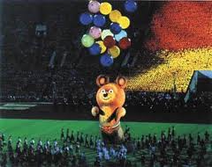
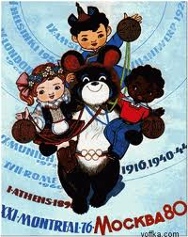

Гра «Поясни слово»
Хартія – це…
Екехейрія – це…
МОК– це…
Гра «Встанови відповдність»
Необхідно співвіднести кольори Олімпійських колець, з назвою континенту , який вони символізують.

Вчитель. Як я вже казала, в стародані часи під час Олімпійських ігор припинялися війни, і по всій Греції встановлювався мир, так хай в наших оселях завжди буде мир, незалежно від ігор, а в душі живе справедливий дух олімпізму. До зустрічі!

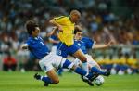

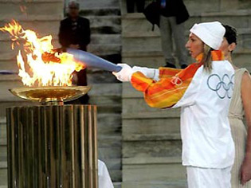

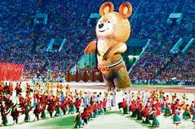

Підготувала й провела
класний керівник 8 класу Мельник О.І.

2014 рік

